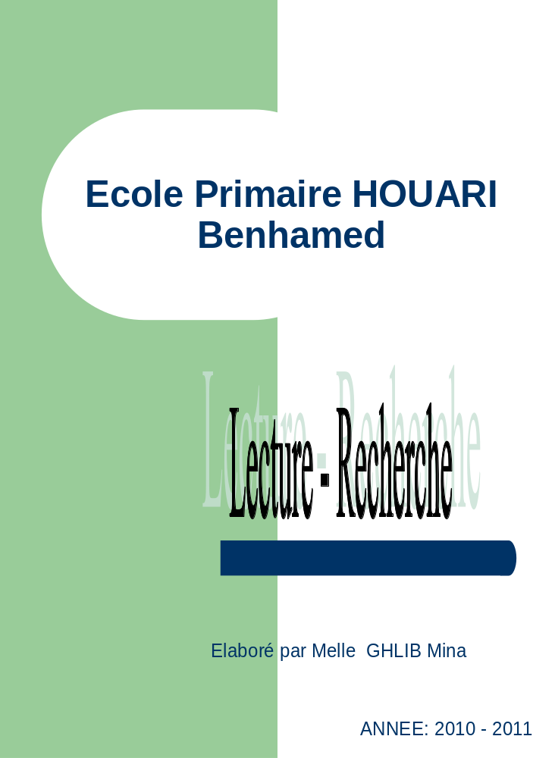

PROJETS

Lecture-recherche en 5°AP
(Texte documentaire).

PROJET N°1 – Lire et écrire un texte descriptif
03 Séquences

PROJET N°2 – Lire et écrire un texte narratif (un conte)
03 Séquences

PROJET N°3 – Lire et écrire un texte expositif (informatif)
03 Séquences

PROJET N°4 – Lire et écrire un texte prescriptif
03 Séquences

LECTURE – Séquence 1-

L’artisanat traditionnel
P R O J E T N° 1 | L’artisanat traditionnel est un art manuel transmis de génération en génération. Depuis que le monde existe, l’homme s’affaire, se sert de ses mains pour fabriquer ce dont il a besoin. Parmi les matières dont se servent les artisans du Sud, le palmier est utilisé dans toutes ses parties pour réaliser de nombreux objets.  Son tronc servait de support aux toitures.On l’utilisait également pour la fabrication de portes, de fenêtres et de tabourets.  La fine couverture qui enveloppe le tronc, sert au tressage de cordes et à la confection de porte fardeau pour les ânes et mulets, les palmes avec les fibres tirées du pédoncule des régimes sont destinées à la réalisation d’éventails, de couscoussier, de plats de différentes formes et de diverses dimensions. Des coffrets sont nattés pour conserver les épices, l’encens, le sel, le sucre, le thé, les verres à thé et les bijoux aussi.  Pour la conservation des dattes, des caissettes sont préparées avec soin. D’autres objets sont également façonnés à l’aide des feuilles de palmier : ce sont des plateaux avec décors, des pots, des nattes et des corbeilles.  Des femmes, des hommes aussi, dans les villages du Sud sont particulièrement doués pour leur fabrication.  Dans les hauts plateaux , on se sert de l’alpha à la place des  feuilles de palmier.

P R O J E T N° 1 | 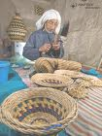  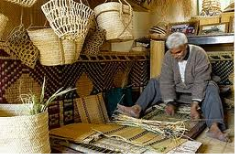

LECTURE – Séquence 2-

Un Travail d’artiste
P R O J E T N° 1 | Les femmes travaillent l’argile et la laine. La courette est toujours encombrée de poteries. L’argile se travaille dès le printemps. Elles vont la chercher dans des paniers à plusieurs kilomètres du village, elles la font sécher puis elles l’écrasent pour obtenir une fine poussière, elles font ensuite une pâte qu’elles pourront modeler quant elle commencera à devenir solide.  Elles déposent un gros paquet de pâte sur une planche et elles façonnent vivement le fond de la cruche, de la marmite ou du plat.  Elles saisissent l’argile entre les mains, triturent, tâtent, caressent, de leurs doigts agiles sort une espèce de bâton qui s’allonge, vacille et zigzague comme un serpent.  Alors munies d’une planchette bien lisse, elles tirent l’argile, amincissent encore le serpent qui monte et dessine le bas de la paroi. Elles prennent de nouveau un cylindre et l’ajoutent à l’ustensile commencé. Puis à l’aide de la raclette elles aplatissent, tirent, polissent, amincissent l’argile, suppriment les bavures. Les parois montent petit à petit, la marmite ou la cruche se dessine.  Leurs formes agréables, leur légèreté et la finesse de leurs ornements les font préférer par les kabyles.
P R O J E T N° 1 | Qu’elles pourront modeler : qu’elles pourront travailler pour en faire des ustensiles  triture : écrase – malaxe - pétrit-  Vacille : le bâton d’argile trop long et mou ne tient pas droit. La tête s’incline dans tous les sens.

P R O J E T N° 1 | 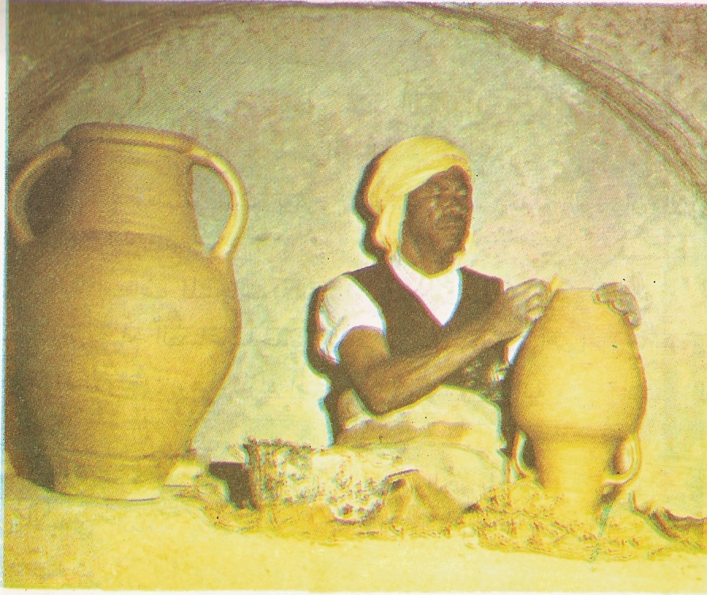  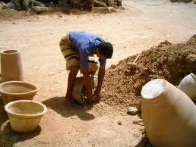

LECTURE – Séquence 3-

Travail de la laine
Travail de patience
P R O J E T N° 1 | Le travail de la laine est un travail de fourmi. Le métier à tisser est tendu verticalement sur deux perches, à faible distance du mur.  Les femmes y passent leurs moments perdus. Elles s’assoient alors le dos appuyé au mur, introduisent les brins de la trame entre les fils de la chaîne et les tassent avec un peigne de fer.  Lorsque le métier n’est pas encore dressé, les femmes sont occupées soit au cardage de la laine, soit au filage de la chaîne à l’aide de la quenouille et du fuseau. Les fils de la chaine sont durs et aussi fins que les cheveux. Elles savent reproduire sur le tissu toutes les lignes qu’elles dessinent sur les cruches. On entend les coups de peigne avec des arrêts brusques et des reprises inattendues.  On est sûr qu’il se fait du bon travail, de beaux tapis.
P R O J E T N° 1 | Brins de la trame : fils de laine que les tisseuses passent à l’aide d’une navette entre les fils de la chaîne, tendus parallèlement sur le métier.  Cardage : action de démêler la laine embrouillée, au moyen d’outils appelés cardes.

P R O J E T N° 1 | 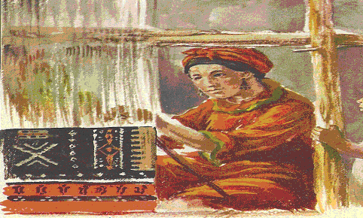  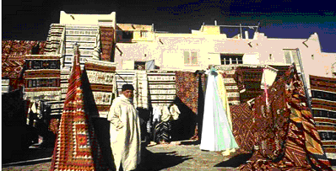

LECTURE – Séquence 1-

La Jarre d’or

P R O J E T N° 2 | Il y avait une fois deux enfants, une fille et un garçon, qui étaient orphelins de père et de mère . La famille était très pauvre. Elle ne possédait qu’une veille demeure et un bout de jardin trop petit pour les faire vivre. Le petit garçon été encore un bébé. La petite fille lui donnait le biberon. Elle le prenait sur son dos pour aller travailler aux champs.  Un jour, en grattant la terre de son jardin avec une binette, elle retourna une pierre sous laquelle se trouvait une jarre pleine d’or. Elle recacha soigneusement la jarre et d’en alla après avoir fait une marque sur la pierre.  L’enfant continua de grandir grâce aux soins de sa sœur qui lui dit un jour : « Oh ! Mon petit frère, si jamais Dieu nous donne de l’argent qu’en ferons-nous ? ». « Eh bien ! Répondit l’enfant, nous achèterons des bonbons et des jouets ».  Quelques années plus tard, elle lui posa la même question et le garçon répondit cette fois « O, ma sœur, si Dieu nous donne de l’argent , nous achèterons des vaches, des moutons et des chèvres ». La grande sœur comprit que son frère était devenu raisonnable. « C’est bien, dit-elle, nous aurons de l’argent ». Elle alla chercher la jarre et bientôt ils achetèrent une ferme avec l’or qu’elle avait rapporté.

P R O J E T N° 2 | 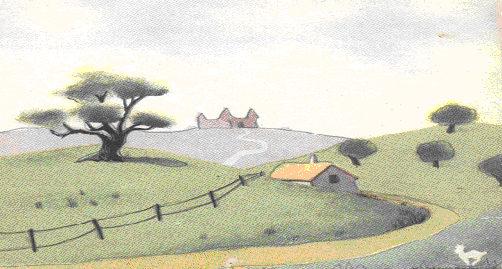  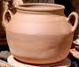

LECTURE – Séquence 2-

Les Six chevreaux
à l’étoille d’or (1)
P R O J E T N° 2 | C’était dans les temps passés quand les animaux vivaient tranquilles sur la terre. Dans le pays des chèvres, il faisait bon vivre.  Du matin au soir, toutes les biquettes chantaient la bonne herbe verte, le beau ciel bleu, la gentillesse des chevreaux.  Tout le jour, on entendait des « bê ! bê ! bê ! » de joie et de bonheur.  Or, un jour, un loup qui se tenait caché dans un petit bois poussa, vers la nuit, des « hou ! hou ! ». Il sortit de sa cachette et emporta un petit chevreau.  Ce fut ainsi pendant un mois ; les pauvres bêtes à cornes tremblaient de peur. Chaque soir, c’étaient des cris de douleur et de mort. Et, chaque matin, c’étaient des plaintes et des « bê ! bê ! bê ! » de pauvres mères qui pleuraient leurs petits.  Le loup se fit plus hardi et s’avança jusqu’au village des chèvres.  Mais là se trouvaient six petits chevreaux tout blancs, sans un seul poil noir.  Ils avaient tous au front une étoile d’or, ils étaient braves et ils décidèrent de lutter contre le méchant loup.  (à suivre)  (d’après un conte français)

P R O J E T N° 2 | 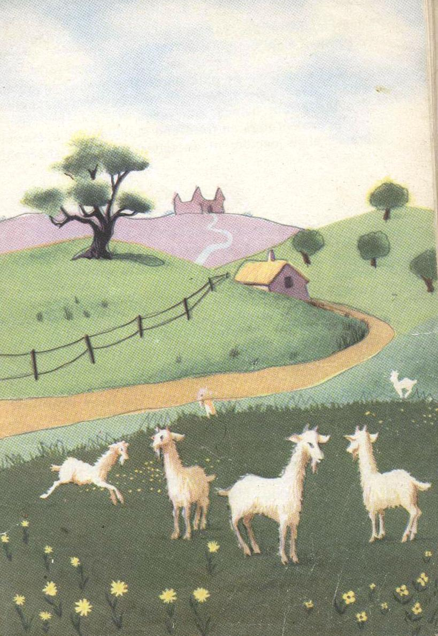

LECTURE – Séquence 3-

Les Six chevreaux
à l’étoille d’or (2)
P R O J E T N° 2 | Les chevreaux à l’étoile d’or s’écrièrent : « Oui, le loup a de grandes dents qui dévorent les agneaux : mais nous, ne possédons-nous pas des cornes dures et pointues ?  « Et les vôtres, pères et mères, peuvent entrer loin dans la peau du loup et le tuer !  « N’ayons point peur. Il faut tous crier ; « Mort au loup ! Mort au loup ! », tandis que chacun donnera son coup de corne.  « Les premiers qui attaqueront la bête féroce, ce seront les six chevreaux à l’étoile d’or ; nous mourrons peut-être, mais vous tous serez sauvés.  Oui, oui ! » répondirent les chèvres et les boucs.  Le soir, quand le loup cria : « Hou ! hou ! hou !... » les six petits chevreaux à l’étoile d’or répondirent :  « Mort au loup ! Mort au loup ! »  Ils s’élancèrent sur la bête cruelle, ils la frappèrent à coups de cornes.  Deux furent blessés. Mais les quatre autres chevreaux à l’étoile d’or piquèrent cruellement l’échine du loup.  Les chèvres, les boucs et les chevreaux s’avancèrent à leur tour. Et, comme le loup perdait son sang, ils l’achevèrent à coups de cornes.  Deux des petits chevreaux à l’étoile d’or moururent. Les chèvres les pleurèrent. Désormais la vie recommença belle et bonne au pays des bêtes à cornes…  (suite et fin)  (d’après un conte français)

P R O J E T N° 2 | 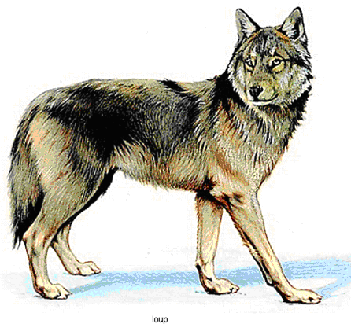

LECTURE – Séquence 1-
Le Lapin
P R O J E T N° 3 | Texte A  Le lapin renifle sans arrêt : c’est pour cela que son petit nez bouge tout le temps.  Le lapin creuse un terrier où il se cache en cas de danger.  La femelle, la lapine, met au monde des lapereaux qui naissent sans poils. Lorsqu’ils sont grands, les lapins sortent du terrier au lever et au coucher du soleil. Tous les lapins d’un même lieu se rassemblent pour manger les herbes des prairies et boire la rosée.  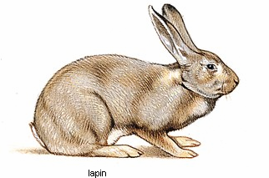  Complète ce tableau
  Le lapin
  Il habite
  Il mange
  Il se déplace

LECTURE – Séquence 1-
Le Dauphin
P R O J E T N° 3 | Texte B  Le dauphin n’est pas un poisson. Comme le chien ou le chat, c’est un mammifère qui allaite ses bébés. La seule différence, c’est qu’il vit dans l’eau et que son corps n’est pas couvert de poils. Le petit trou qui se trouve au dessus de sa tête est sa narine : c’est par là qu’il respire. C’est un animal très intelligent et sociable. Si l’un des membres de son groupe a un problème, il l’aide. Il est même déjà arrivé qu’un dauphin sauve des hommes en mer !    Complète ce tableau
  Le dauphin
  Il habite
  Il mange
  Il se déplace

LECTURE – Séquence 2-

L’Olivier
P R O J E T N° 3 | L’olivier est un arbre des pays chauds. Il pousse sur des terrains pierreux et secs. C’est un arbre qui donne des olives à partir de 5 ans. Il peut vivre des centaines d’années. Plus il est vieux, plus il donne d’olives.  Au printemps, ses branches se couvrent de petites feuilles blanches. En été, les fleurs fanées font place à de petites olives vertes. Plus on les laisse mûrir, plus elles se chargent d’huile.  Pour ne pas abîmer la peau des olives, on peut les récolter à la main. La récolte commence en novembre. A peine cueillies, les olives sont apportées au moulin. Ecrasées puis pressées, les olives donnent de l’huile d’olive.  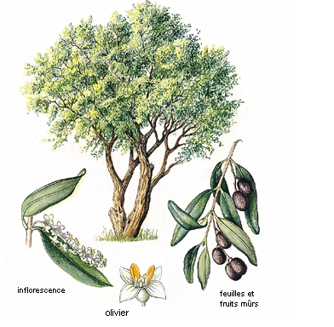
  Arbre
  Age de l’arbre
  Lieu de culture
  Fruit
  Saison de la récolte

P R O J E T N° 3 | 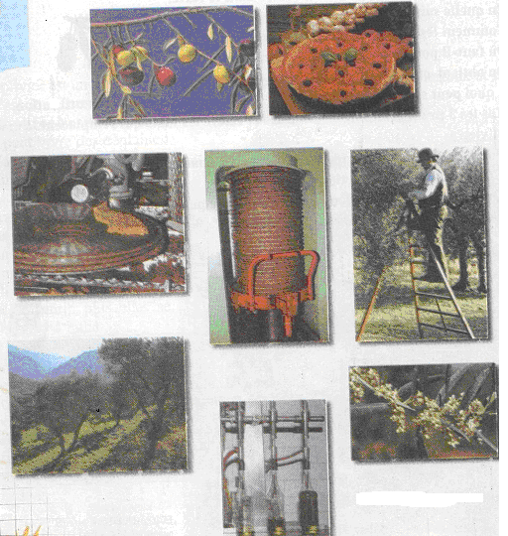

LECTURE – Séquence 3
Le Miel se raconte
P R O J E T N° 3 | Je suis le miel, produit de la transformation du nectar des fleurs. Quelle Magie ! L’abeille récolte ce nectar sur les fleurs : elle collecte sur plus de mille fleurs jusqu’à 70 milligrammes, alors qu’elle pèse 80 milligrammes à vide !  La transformation se fait alors dans le jabot de l’ouvrière et se poursuit dans une cellule de cire pour finalement me donner naissance.  Je suis très convoité (aimé) depuis des siècles par les hommes, je joue tantôt le rôle de sucre et tantôt le rôle d’un médicament.  C’est monsieur l’apiculteur qui élève les abeilles afin de me récolter ; il leur donne une maison, la ruche, où je suis entreposé dans des alvéoles. L’hiver venu, les abeilles puisent dans mes réserves pour s’alimenter.  Je peux être blond comme le soleil ou presque noir comme le chocolat. Et le goût ? Humm ! trente, quarante, cinquante, saveurs différentes. N’oubliez pas que je suis enfant des fleurs.  Pour m’acheter, rendez-vous dans les magasins d’alimentation ou dans une miellerie. Je suis habillé en pots très mignons ! l’étiquette vous apprendra tout sur moi.  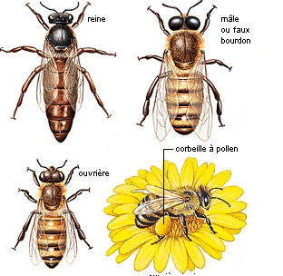

P R O J E T N° 3 | 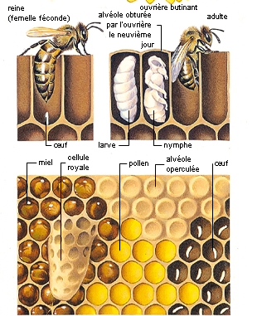  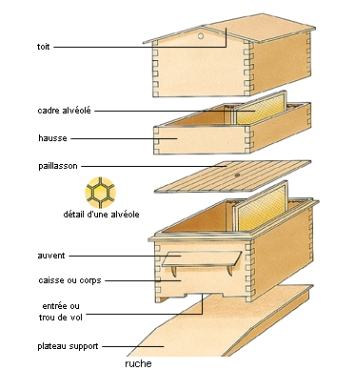

LECTURE – Séquence 1
Pour garder
une bonne santé
P R O J E T N° 4 | Comme nous sommes tristes quand nous sommes malades ! comme c’est pénible ! c’est pourquoi nous voulons tous rester en bonne santé.  Pour maintenir notre corps en bon état, il nous faut beaucoup d’air pur à respirer. Les enfants de la campagne ou du bord de la mer le trouvent chez eux. Pour les enfants des villes, il a fallu créer des colonies de vacances. Ils peuvent donc aller respirer l’air pur.  Pour rester en bonne santé, il nous faut encore beaucoup d’eau pure à boire et des aliments bien choisis : des laitages, des protéines, des céréales,…  Les enfants ont besoin de plus de repos que les grandes personnes.  En effet, leur corps doit non seulement se réparer, mais aussi  grandir. C’est le sommeil qui est le meilleur repos.

P R O J E T N° 4 | 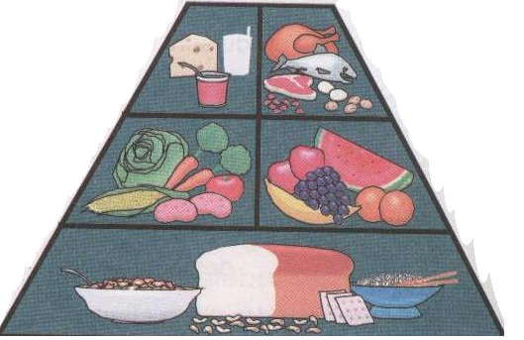

LECTURE – Séquence 2
La toupie
P R O J E T N° 4 | 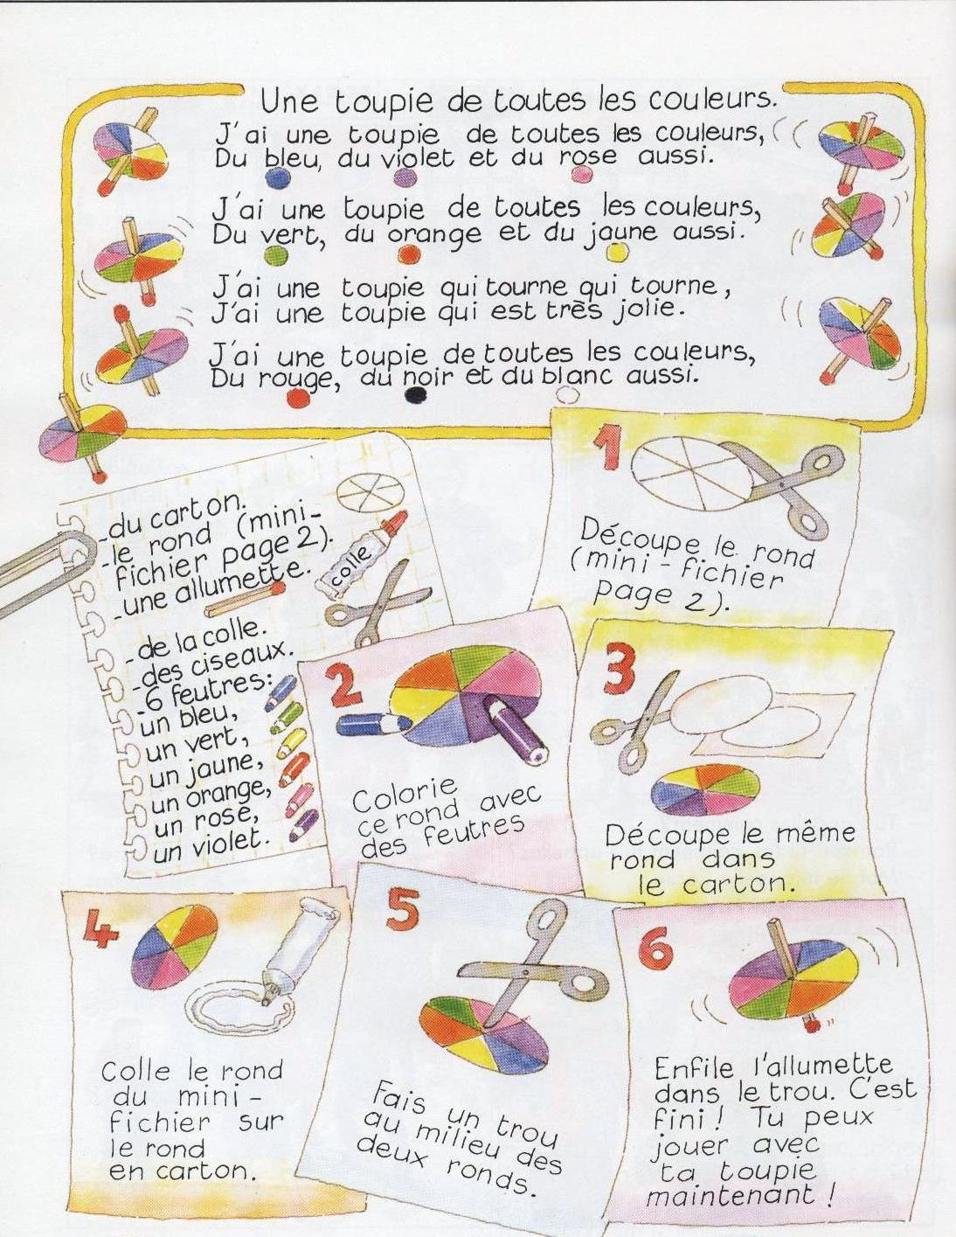

LECTURE – Séquence 3
Le Gâteau
P R O J E T N° 4 | 



